Protestas en Chile: las 6 grandes deudas sociales por las que muchos chilenos dicen sentirse "abusados"

1. El sistema de pensiones
El sistema de pensiones que actualmente rige en ese país—creado en 1982, durante el gobierno militar liderado por Augusto Pinochet—, ha sido fuertemente criticado por diversos actores sociales y también defendido por otros.
En palabras simples, el mecanismo provisional chileno es suministrado por las Administradoras de Fondos de Pensiones (AFP), que son instituciones financieras privadas que se encargan de administrar los fondos de cuentas individuales de ahorros para pensiones.
Se basa en que cada persona ahorra una parte de sus ingresos para sostener una pensión al momento de su jubilación.
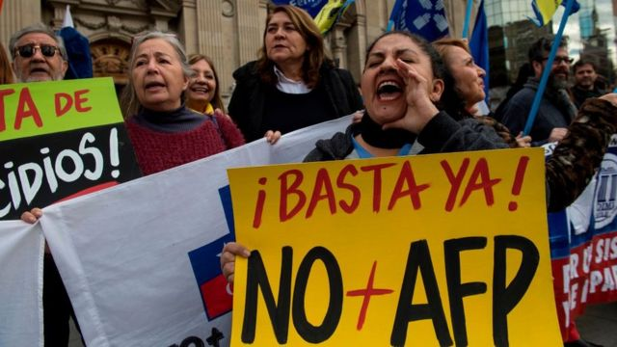
En los últimos años ha habido diversas protestas en contra de las administradoras de fondo de las pensiones AFP.
Pero este sistema no ha cumplido con las expectativas de los chilenos. Se ha dicho que el modelo no es capaz de entregar "pensiones dignas", y que ha colaborado con la concentración de la riqueza y con la desigualdad del ingreso.
Incluso el propio presidente Piñera, durante su primer mandato en 2013, dijo: "Cuando se diseñó este sistema de pensiones, lo que se buscaba era que las personas pudieran jubilar con una pensión que fuera el 70% del sueldo de los últimos cinco años y eso no está ocurriendo".
Los cuestionamientos a este modelo —que, precisamente, fue ideado por el hermano del presidente chileno, José Piñera— han aumentado ostensiblemente en los últimos años, provocando grandes manifestaciones en contra. En 2016, salieron a protestar a la calle unas 600.000 personas que exigían el fin de las AFP
Una de las agrupaciones que ha liderado estos reclamos se llama "No+AFP". Para ellos, las administradoras de pensiones en Chile "son bancos encubiertos de los empresarios más ricos de nuestro país". "(Utilizan) los fondos previsionales para que estos puedan expandir sus inversiones y concentrar aún más el capital en pocas manos", dicen.
Bettina Horst, subdirectora del centro de estudios chileno Libertad y Desarrollo, no comparte esta consigna aunque reconoce que efectivamente se ha instalado un discurso en contra de las AFP.
"Cuando se habla de que las AFP nos están robando los recursos, no es así; ni una AFP ha robado ni un peso . Pero está instalado de que las AFP nos roban", explica a BBC Mundo.
Por su parte, la cientista política y presidenta de la fundación Chile 21, Gloria de la Fuente, explica que los reclamos tienen que ver con que "las personas en este país pueden trabajar toda su vida, cotizar toda su vida, y recibir una miseria".
"El 80% de las personas en Chile recibe pensiones que son menores al sueldo mínimo", le dice a BBC Mundo.
Actualmente, hay una reforma al sistema provisional en el Parlamento de Chile.
El proyecto de ley —una de las promesas de campaña de Piñera— fue ingresado en noviembre de 2018 y busca, a grandes rasgos, aumentar el ahorro previsional de los trabajadores mediante el aporte adicional y mensual del 4% del sueldo de cada trabajador, financiado por los empleadores.
2. Salud y desprotección
El sistema de salud chileno está compuesto por un modelo de atención mixto. Por una parte, está el seguro público denominado FONASA (Fondo Nacional de Salud) y, por otra, uno privado llamado ISAPRE (Instituciones de Salud Previsional).
Según la Encuesta de Caracterización Socioeconómica Nacional (Casen), las personas afiliadas a FONASA alcanzan el 80%, mientras que las que tienen acceso al sistema privado de ISAPRE representan menos del 20%.
Y, aunque el seguro público ha mostrado mejoras en los últimos años, aún tiene muchos asuntos pendientes.
Entre ellos, la ausencia de hospitales y especialistas, la atención primaria de salud para prevenir enfermedades y la necesidad de reducir las listas de espera que, durante los últimos años, ha aumentado a casi dos millones de personas.
Por su parte, en las Isapres los reclamos tienen que ver con el alza de precios de los planes de salud, la baja cobertura, las preexistencias y el acceso restringido a centros de salud.

"En Chile solo el 20% de la gente puede pagar por una atención de mejor calidad, pero el 80% de la población tiene que atenderse a través del sistema público. Eso genera una diferencia enorme porque aunque tengamos patologías garantizadas en FONASA, aún muchas no están cubiertas y, además, hay gran lentitud en la atención. La gente está muy desprotegida", explica Gloria de la Fuente.
Bettina Horst, en tanto, asegura que aunque en Chile se han inyectado muchos recursos para mejorar la salud, los resultados no son los mejores. "Esto pasa porque los pabellones no son utilizados todo el día, porque las listas de espera aumentan y por un tema de gestión, no se controlan bien los insumos, etc", dice.
3. Transporte público: un problema sin resolverse
La red de transporte "transantiago" (hoy renombrado como Red Metropolitana de Movilidad) se creó hace 12 añoscon la promesa inicial de ser un transporte público de calidad, sustentable y sin subsidios estatales.
Sin embargo, hoy representa uno de los mayores problemas que enfrenta la capital de Chile, Santiago.
Y lo cierto es que, desde su creación, este modelo de transporte nunca ha dejado de recibir críticas.
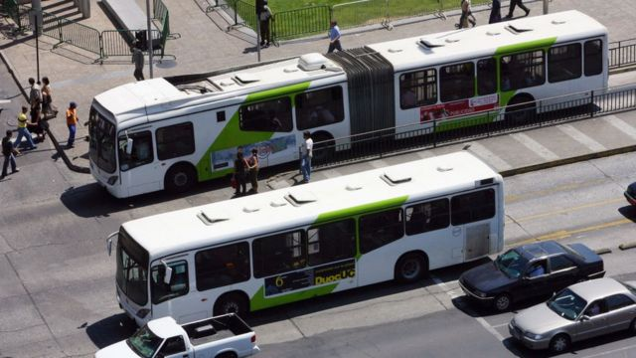
FUENTE DE LA IMAGEN,GETTY IMAGES
Desde sus inicios en 2007, el "transantiago" experimentó problemas de planificación, diseño e implementación.
En definitiva, el "transantiago" tenía problemas de planificación, diseño e implementación, generando un colapso total del transporte público.
Y las culpas políticas de un lado a otro entre los gobiernos de los expresidentes Michelle Bachelet —que puso en marcha el plan—, y el de Ricardo Lagos —que lo creó— no cesaron.
A pesar de varias reestructuraciones, reasignación de recorridos, medidas de contingencia e inyecciones millonarias de inversión a lo largo de estos 12 años, la red de transporte no ha logrado responder de manera eficiente al gran flujo de personas que viaja diariamente dentro de la ciudad.
Largas esperas para abordar buses y el metro, sumado a demoras en los viajes, forman parte de los problemas a los que se enfrenta buena parte de la población.
Y, aún así, su precio es caro: según un reciente estudio de la Universidad Diego Portales de Santiago, de un total de 56 países alrededor del mundo, el de Chile es el noveno transporte más caro en función del ingreso medio de sus habitantes.
Hoy, el sistema sigue generando déficit (3.000 millones de pesos en 2018) y sus índices de evasión continúan siendo altos: en el segundo trimestre de este año, el porcentaje de evasión fue de un 25,7%.
"Estructuralmente, la política pública implementada por Michelle Bachelet fue un error y hoy día estamos pagando las consecuencias", dice la subdirectora de Libertad y Desarrollo.
Esto explica, en parte, por qué hubo tanto descontento social cuando la administración de Piñera decidió aumentar la tarifa en 30 pesos.
4. Privatización del agua
Otra de las políticas que genera cuestionamiento entre varios chilenos es el Código de Aguas.
El modelo de gestión —que fue establecido en 1981— genera polémica en el país sudamericano pues sus críticos dicen que, si bien reconoce el agua como un bien nacional de uso público, establece que los particulares (o privados) puedan constituir sobre las aguas derechos de aprovechamiento de carácter perpetuo.
Además, se alega que es un sistema "absolutamente privado".
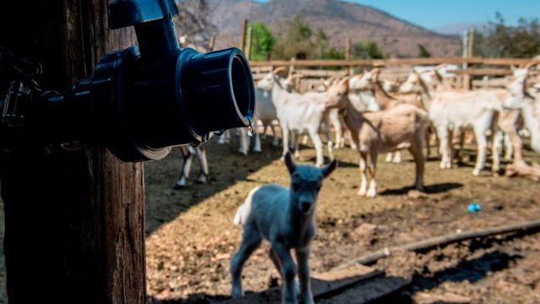
FUENTE DE LA IMAGEN,GETTY IMAGES
5. Educación y la movilidad social
La demanda por una mejor educación explotó en 2006 con la famosa "revolución pingüina", cuando estudiantes secundarios salieron a las calles a exigir mejoras en esta materia.
Luego, en 2011, regresó con aún más fuerza el movimiento estudiantil, marcando la actualidad durante varios meses y presionando al gobierno (el primero de Sebastián Piñera) a hacer cambios de fondo al respecto.
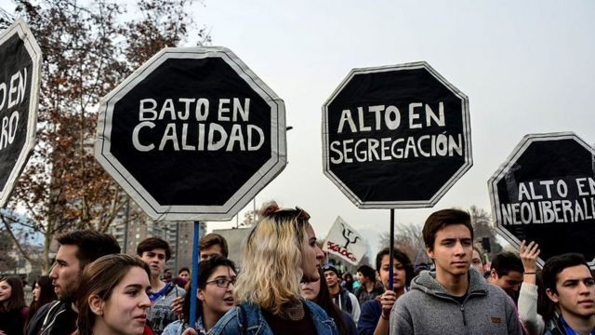
"Cuando la gente accede a la educación superior, lo hace desde un sistema que ya viene haciendo una selección previa. La educación básica y media en Chile son espacios de segregación también porque si puedes pagar por una educación básica de calidad, entonces vas a poder acceder a una educación universitaria de buena calidad que te garantiza movilidad social", explica De la Fuente.
"Hay una demanda que está ahí, hoy calmada, pero es un tema que no ha desaparecido porque la promesa de la educación es la movilidad social", agrega.
De esta manera, la educación sigue siendo, para muchos, una piedra de tope para avanzar hacia una mejor calidad de vida.
6. Abusos y corrupción
Colusiones entre empresas para fijar precios de sus productos, evasión de impuestos de grandes compañías y el destape de la corrupción en diversas instituciones son parte de los escándalos que se han apoderado de la portada de los diarios chilenos en los últimos años.
"Los abusos están en el medio de este malestar de la gente", dice Gloria de la Fuente.
Respecto a la colusión, uno de los casos que generó mayor impacto fue el de las farmacias en 2008.
Según una investigación realizada por la Fiscalía Nacional Económica, tres grandes cadenas —Farmacias Ahumada (FASA), Cruz Verde y Salcobrand— se habían puesto de acuerdo en alzas concertadas en los precios de al menos 222 medicamentos, preferentemente para tratar enfermedades crónicas.
Lo mismo sucedió en el caso del papel higiénico, donde dos grandes empresas que controlaban la industria —Papeles Industriales (PISA) y CMPC Tissue— se pusieron de acuerdo para fijar el precio de este producto por más de una década en supermercados, farmacias y cadenas mayoristas.
De acuerdo con la investigación, con esta maniobra las empresas ganaron alrededor de US$23 millones cada una.
Tanto la colusión de las farmacias como la del papel higiénico impactó profundamente a la sociedad chilena, pues ambos productos son servicios básicos.
A estos abusos, se suman los casos de corrupción en la política que marcaron la agenda entre 2014 y 2017.
La lista de corrupción siguió en 2018 con el Ejército de Chile, donde se procesó a diversas autoridades por malversación de fondos públicos. Poco tiempo después salió a la luz un fraude en Carabineros, la fuerza policial chilena.
"Estamos en una fase de descrédito acelerada de la política y de las instituciones en general. Y cuando tú tienes un problema de confianza en las instituciones, finalmente lo que incubas es un problema de legitimidad de aquellos que te gobiernan. Eso es lo que nosotros no fuimos capaces de solucionar a tiempo, como país", explica Gloria de la Fuente.
Según la cientista política, hoy casi el 80% de las personas dice que la administración del Estado es "corrupta o muy corrupta".
"Y hay una sensación de impunidad muy grande. Aunque ha habido gente presa e investigaciones, la sensación es que el que es rico y roba, finalmente no paga", agrega.
Por su parte, Bettina Horst matiza que "hoy día la gente se siente frustrada porque, efectivamente, ve corrupción; pero no somos un país corrupto como lo fue en su momento el estallido en Brasil".
Horst, sin embargo, agrega que "sí se ha instalado un discurso del abuso, sobre la base de muchas consignas. Tanto la izquierda como sectores de derecha se han subido a un discurso que genera ruptura. Se busca deslegitimizar a las instituciones y creo que eso se ha logrado con fuerza".
Sea como fuere, tras los días más violentos desde el retorno a la democracia en Chile, la sensación es amarga. Y, mientras no se aborden parte de estas "deudas sociales", los expertos coinciden en que será difícil calmar la "furia" de los ciudadanos.

